ПОВОЛЖСКИЙ ГОСУДАРСТВЕННЫЙ ТЕХНОЛОГИЧЕСКИЙ УНИВЕРСИТЕТ

ЛАБОРАТОРНАЯ РАБОТА № 5
Разработка веб-страницы туристического блога
Вариант 14

Выполнил: студент группы ИСТ-37
Петров Артём Александрович

Йошкар-Ола, 2026

Цель работы
Разработать тематический веб-сайт туристического блога с использованием HTML и CSS, обеспечить структурированное представление материалов, категорий и популярных публикаций.

1 ЗАДАНИЕ
Разработан тематический сайт TRAVEL STORIES — туристический блог о путешествиях. В шапке страницы размещены логотип, название сайта и основное меню навигации. Структура страницы ориентирована на логическое разделение содержимого и соответствует требованиям варианта 14.
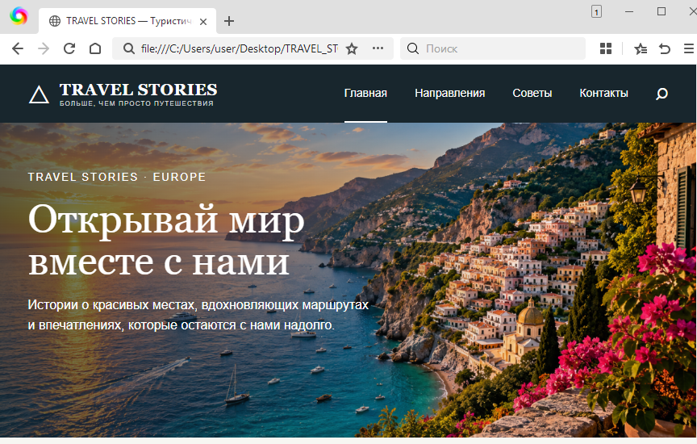
Рисунок 1 — Главная страница туристического блога TRAVEL STORIES

2 ЗАДАНИЕ
На странице размещён информационный блок «О нас», содержащий краткое описание назначения блога и элемент подписки на обновления. Информационный блок отделён от основных публикаций, поэтому его содержание воспринимается как дополнительная информация.
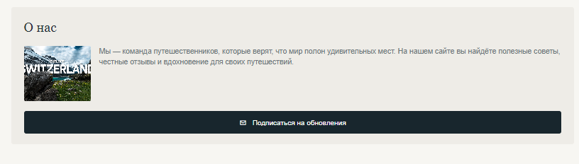
Рисунок 2 — Информационный блок «О нас»

3 ЗАДАНИЕ
Создан блок популярных материалов. Для каждой публикации отображаются изображение, название, дата и краткое описание. Такой способ представления позволяет быстро перейти к интересующей статье. Карточки публикаций объединяют текстовую и графическую информацию в единый повторяемый элемент.
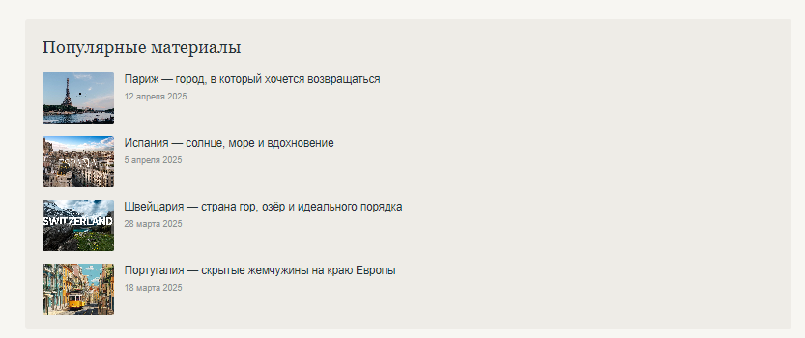
Рисунок 3 — Блок популярных материалов

4 ЗАДАНИЕ
Реализован блок категорий, в котором представлены направления публикаций: Европа, Азия, Путешествия, Советы и Впечатления. Для категорий отображается количество материалов. Категории помогают распределить материалы по тематическим направлениям и упрощают дальнейшее расширение блога.
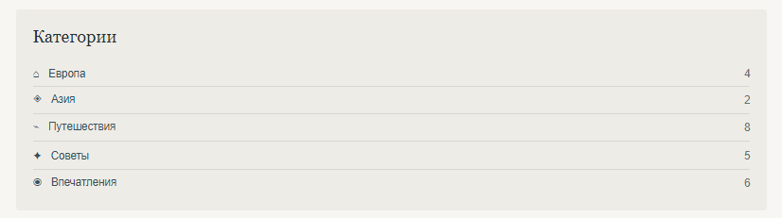
Рисунок 4 — Блок категорий туристического блога

5 ЗАДАНИЕ
Раздел последних статей содержит несколько карточек публикаций с изображениями, описанием и кнопками перехода к материалам. Каждый материал оформлен самостоятельным блоком, что соответствует использованию структурных элементов HTML5.
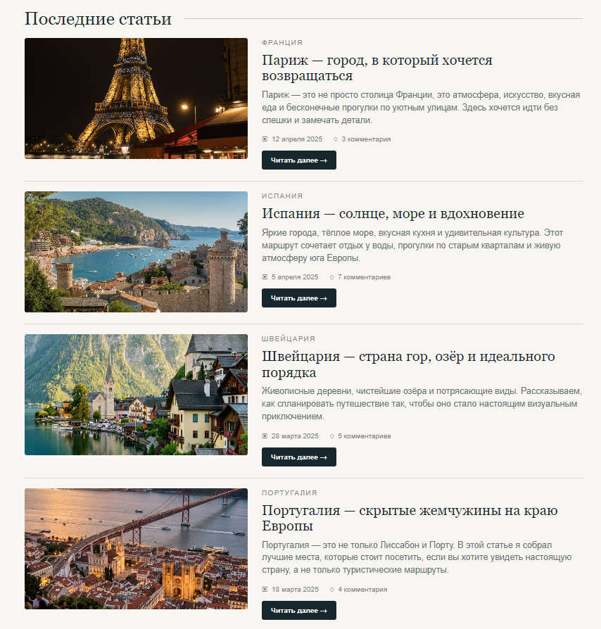
Рисунок 5 — Раздел последних статей

6 ЗАДАНИЕ
Проект организован в отдельной папке с HTML-файлом, каталогом CSS и каталогом изображений. Разделение HTML, CSS и изображений делает проект удобным для дальнейшего редактирования.
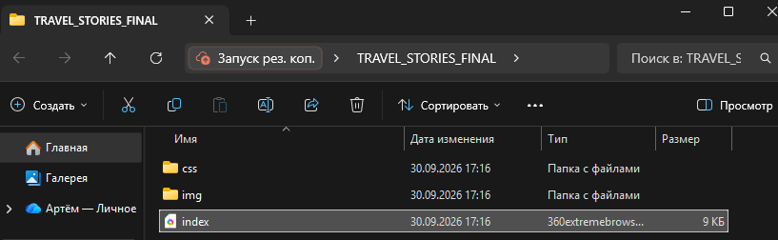
Рисунок 6 — Структура файлов проекта

7 ЗАДАНИЕ
Для визуального оформления использована единая цветовая схема, типографика и композиция блоков. В качестве главного визуального элемента применено крупное изображение туристического направления. Итоговая композиция сохраняет единый стиль и последовательную структуру всех основных разделов страницы.

Рисунок 7 — Нижняя часть страницы с навигацией и фирменным оформлением

ПРОГРАММНАЯ РЕАЛИЗАЦИЯ
В соответствии с методическими требованиями страница построена на семантических элементах HTML5: header, nav, main, section, article, aside и footer. Основные стили вынесены во внешний файл style.css. Ниже приведены ключевые листинги, достаточные для понимания и воспроизведения структуры учебного проекта.

1.1. Файл index.html
Листинг 1 — Основная HTML-структура туристического блога.
<!DOCTYPE html>
<html lang="ru">
<head>
<meta charset="UTF-8">
<meta name="viewport" content="width=device-width, initial-scale=1.0">
<title>Travel Stories</title>
<link rel="stylesheet" href="css/style.css">
</head>
<body>
<header class="site-header">
<a class="logo" href="#">△ TRAVEL STORIES</a>
<nav class="nav">
<a href="#home">Главная</a><a href="#posts">Направления</a>
<a href="#popular">Советы</a><a href="#about">Контакты</a>
</nav>
</header>
<main>
<section id="home" class="hero">
<div class="hero__content">
<p class="eyebrow">TRAVEL STORIES · EUROPE</p>
<h1>Открывай мир<br>вместе с нами</h1>
<p>Истории о красивых местах, вдохновляющих маршрутах и путешествиях, которые хочется повторить.</p>
<a class="button" href="#posts">Смотреть истории</a>
</div>
</section>
<div class="layout">
<section id="posts" class="posts">
<h2>Последние статьи</h2>
<article class="post"><img src="images/paris.jpg" alt="Париж"><div><h3>Париж — город, в который хочется возвращаться</h3><p>Маршрут по главным местам города и советы для самостоятельной поездки.</p><a href="#">Читать</a></div></article>
<article class="post"><img src="images/italy.jpg" alt="Италия"><div><h3>Италия — море, горы и вдохновение</h3><p>Идеи для путешествия по побережью и небольшим городам.</p><a href="#">Читать</a></div></article>
<article class="post"><img src="images/switzerland.jpg" alt="Швейцария"><div><h3>Швейцария — страны гор, озёр и маршрутов</h3><p>Природа, транспорт и впечатления от самостоятельного путешествия.</p><a href="#">Читать</a></div></article>
<article class="post"><img src="images/portugal.jpg" alt="Португалия"><div><h3>Португалия — европейский край</h3><p>Маршрут, который объединяет океан, города и атмосферные улицы.</p><a href="#">Читать</a></div></article>
</section>
<aside class="sidebar">
<section id="popular"><h2>Популярные материалы</h2><ul><li>Париж — что посмотреть</li><li>Италия — море и города</li><li>Швейцария — горный маршрут</li><li>Португалия — океан</li></ul></section>
<section><h2>Категории</h2><ul><li>Европа</li><li>Азия</li><li>Путешествия</li><li>Советы</li></ul></section>
</aside>
</div>
</main>
<footer id="about"><strong>△ TRAVEL STORIES</strong><span>© 2026. Путешествия и истории.</span></footer>
</body>
</html>
Листинг приведён как основной фрагмент реализации соответствующего функционала. Он показывает структуру и принципы, использованные при выполнении работы.

1.2. Файл css/style.css
Листинг 2 — Основные CSS-правила туристического блога.
*{box-sizing:border-box}body{margin:0;font-family:Arial,sans-serif;background:#f4f1ea;color:#243238}a{color:inherit;text-decoration:none}.site-header{height:72px;padding:0 6%;display:flex;align-items:center;justify-content:space-between;background:#13252b;color:#fff}.logo{font-weight:700;letter-spacing:1px}.nav{display:flex;gap:26px}.nav a:hover,.nav a:focus{text-decoration:underline}.hero{min-height:430px;display:flex;align-items:center;padding:70px 8%;color:#fff;background:linear-gradient(90deg,rgba(12,28,34,.82),rgba(12,28,34,.15)),url('../images/hero.jpg') center/cover}.hero__content{max-width:640px}.eyebrow{letter-spacing:2px;font-size:13px}.hero h1{font-size:52px;line-height:1.02;margin:12px 0}.hero p{font-size:18px;line-height:1.6}.button,.post a{display:inline-block;padding:11px 18px;background:#13252b;color:#fff;border-radius:6px}.button:hover,.button:focus,.post a:hover,.post a:focus{transform:translateY(-2px);box-shadow:0 8px 18px rgba(0,0,0,.18)}.layout{max-width:1180px;margin:45px auto;padding:0 24px;display:grid;grid-template-columns:2fr 1fr;gap:40px}.posts h2,.sidebar h2{font-size:26px}.post{display:grid;grid-template-columns:220px 1fr;gap:22px;padding:20px 0;border-bottom:1px solid #d7d1c6}.post img{width:220px;height:145px;object-fit:cover;border-radius:6px}.post h3{margin-top:0}.post p{line-height:1.55;color:#5f686b}.post a{font-size:13px}.sidebar section{padding:22px;background:#fff;border-radius:8px;box-shadow:0 8px 24px rgba(15,23,42,.08);margin-bottom:20px}.sidebar li{margin:10px 0}footer{padding:28px 6%;display:flex;justify-content:space-between;background:#13252b;color:#fff}@media(max-width:768px){.site-header{height:auto;padding:20px;gap:18px;align-items:flex-start;flex-direction:column}.nav{flex-wrap:wrap;gap:12px}.hero{padding:55px 22px}.hero h1{font-size:38px}.layout{grid-template-columns:1fr;margin-top:25px}.post{grid-template-columns:1fr}.post img{width:100%;height:220px}footer{flex-direction:column;gap:12px}}
Листинг приведён как основной фрагмент реализации соответствующего функционала. Он показывает структуру и принципы, использованные при выполнении работы.

ЗАКЛЮЧЕНИЕ
В результате разработан тематический туристический блог TRAVEL STORIES. Сайт содержит навигацию, информационные блоки, категории, популярные и последние материалы, а также структурированные ресурсы HTML, CSS и изображений.

КОНТРОЛЬНЫЕ ВОПРОСЫ
1. Что такое семантические теги в HTML5 и какова их основная функция?
Ответ: Семантические теги передают смысл и назначение частей страницы и делают структуру документа понятнее браузерам, поисковым системам и вспомогательным технологиям.
2. Назовите основные семантические теги HTML5 и опишите их назначения.
Ответ: Основные теги: header, nav, main, section, article, aside и footer. Они обозначают шапку, навигацию, основное содержимое, тематические разделы, самостоятельные материалы, дополнительную область и подвал.
3. Какой тег используется для обозначения заголовка страницы и его структуры?
Ответ: Для главного заголовка используется h1, а h2–h6 формируют иерархию подзаголовков.
4. Какой тег в HTML5 предназначен для создания навигационного меню?
Ответ: Для навигационного блока используется nav; внутри него обычно размещаются ссылки.
5. Что такое тег <header> и какие элементы обычно включаются в него?
Ответ: header обозначает вводную часть страницы или раздела. В нём могут находиться логотип, название, заголовок и навигационные элементы.
6. Какой тег используется для обозначения основного содержимого страницы, и какова его роль?
Ответ: main содержит основное уникальное содержимое страницы и отделяет его от повторяющихся элементов.
7. Какой тег HTML5 используется для выделения независимого содержимого, напри- мер, статьи?
Ответ: article предназначен для самостоятельного материала: статьи, новости, публикации или законченного блока.
8. Что такое тег <aside> и в каком контексте он обычно используется?
Ответ: aside содержит дополнительную информацию, связанную с основной косвенно, например категории или популярные материалы.
9. Какой тег HTML5 используется для создания подвала страницы и что обычно в него включается?
Ответ: footer обозначает нижнюю часть страницы или раздела; в нём размещают контакты, служебные ссылки и сведения об авторских правах.
10. Как правильно использовать тег <section> для организации контента?
Ответ: section объединяет тематически связанное содержимое и обычно имеет собственный заголовок.
11. Как семантические теги улучшают доступность веб-страниц для людей с ограничен- ными возможностями?
Ответ: Семантика помогает экранным дикторам и другим вспомогательным технологиям распознавать структуру страницы и переходить между её областями.
12. Почему важно использовать семантические теги для SEO?
Ответ: Семантическая структура облегчает поисковым системам понимание назначения блоков и содержания страницы.
13. Какой тег используется для создания списка ссылок на другие страницы или раз- делы сайта?
Ответ: Для ссылок используется a; группу навигационных ссылок целесообразно размещать внутри nav.
14. Что такое тег <main> и как он отличается от других семантических тегов?
Ответ: main обозначает именно основное уникальное содержимое текущей страницы, в отличие от header, nav, aside и footer.
15. Как семантические теги влияют на структуру документа и его читаемость?
Ответ: Семантические элементы создают понятную иерархию, поэтому HTML-код легче читать, проверять и сопровождать.
16. Как правильно использовать тег <article> для организации контента на странице?
Ответ: article применяют для самостоятельной единицы содержимого, которая имеет смысл как отдельная публикация.
17. Как можно комбинировать семантические теги для создания сложных макетов?
Ответ: Семантические элементы можно вкладывать по смыслу: например, main содержит section, а section — несколько article; рядом могут располагаться nav и aside.
18. Что такое "ария" (ARIA) и как она связана с семантическими тегами?
Ответ: ARIA — набор атрибутов доступности. Его применяют для дополнительного описания интерфейса, когда стандартной семантики HTML недостаточно.
19. Как можно использовать семантические теги для улучшения пользовательского опыта на сайте?
Ответ: Понятная структура облегчает поиск информации и навигацию, поэтому пользователь быстрее ориентируется в интерфейсе.
20. Как проверить валидность семантической разметки на веб-странице?
Ответ: Валидность проверяют через HTML-валидатор, например W3C Validator, а также через инструменты разработчика браузера.

